О направлении информации по вопросам приема заявлений о зачислении в первый класс в 2025 году

21.03.2025

010-02-35

Руководителям муниципальных общеобразовательных организаций (по списку)

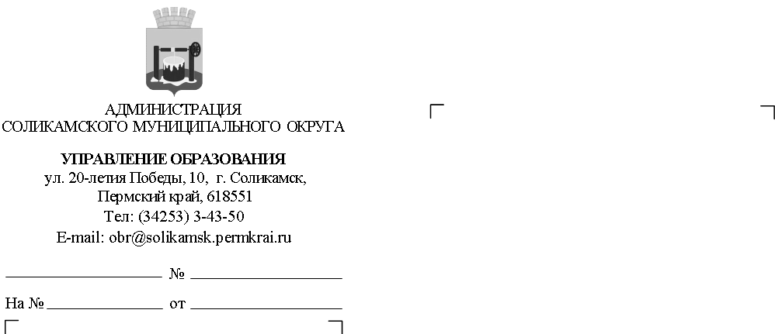

Уважаемые руководители!

В целях повышения уровня информированности граждан о проведении приемной кампании по записи в 1 класс на 2025-2026 учебный год, в соответствии с Порядком приема на обучение по образовательным программам начального общего, основного общего и среднего общего образования, утвержденного приказом Минпросвещения России от 02 сентября 2020 г. № 458 (с изменениями и дополнениями), образовательные организации обязаны разместить на информационном стенде и официальном сайте следующую информацию:

- постановление администрации Соликамского муниципального округа от 10 марта 2025 г. № 539-па «О закреплении территорий за муниципальными образовательными организациями», предварительно удалив аналогичные постановления прошлых лет, так как они признаны утратившими силу;

- о количестве мест в первых классах на новый учебный год;

- образец заявления о приеме на обучение;

- справочную информацию, в том числе информацию о месте нахождения и графике работы, справочные телефоны, адрес сайта, адрес электронной почты организации.

Также обращаем внимание, что в разделе «Прием в 1 класс» рекомендуется разместить:

- памятку «Когда и как подать заявление на зачисление в 1 класс в электронной форме в 2025 году?»;

- постановление администрации Соликамского муниципального округа от 12 марта 2025 г. № 555-па «О внесении изменений в административный регламент предоставления образовательными организациями муниципальной услуги «Прием заявлений о зачислении в муниципальные образовательные организации, реализующие программы общего образования на территории Соликамского городского округа», утвержденный постановлением администрации Соликамского городского округа от 23.03.2023 № 598-па»;

- постановление администрации Соликамского городского округа от 17 сентября 2024 г. № 2111-па «Об утверждении административного регламента предоставления муниципальной услуги «Выдача разрешения на прием ребенка, не достигшего возраста шести лет шести месяцев или достигшего восьмилетнего возраста в образовательные организации, реализующие программы начального общего образования»;

- постановление администрации Соликамского муниципального округа от 07 марта 2025 г. № 520-па «О внесении изменений в административный регламент предоставления муниципальной услуги «Выдача разрешения на прием ребенка, не достигшего возраста шести лет шести месяцев или достигшего восьмилетнего возраста в образовательные организации, реализующие программы начального общего образования», утвержденный постановлением Соликамского городского округа от 17.09.2024 № 2111-па»

Просим обеспечить качественное ведение раздела «Прием в 1 класс» на официальном сайте вашей организации. В срок **не позднее 26 марта 2025 г.** актуализировать имеющуюся и внести недостающую информацию по вопросам приемной кампании 2025-2026 учебного года.

Приложение: 1. Памятка на 1 л. в 1 экз.

2. Постановление 539-па на 35 л. в 1 экз.

3. Постановление 555-па на 58 л. в 1 экз.

4. Постановление 2111-па на 24 л. в 1 экз.

5. Постановление 520-па на 2 л. в 1 экз.

Начальник управления образования Н.В. Михайлова

О.Г.Берр

3 43 51